## Metodologia

## O Scrum

Segundo autor Ricardo Mendes , o Scrum é um framework de gestão ágil de projetos que tem o intuito degerenciar complexidade e mudanças não previsíveis através de transparência, inspeção e adaptação. A metodologia Scrum tem sido utilizada para desenvolvimento de softwares e também em áreas de sustentação dentro das empresas.

Tem como passos os seguintes pontos exibidos na imagem abaixo:

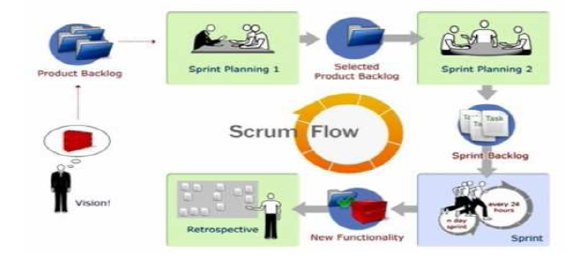

*Figura 4 – Fluxo Scrum*

Inicialmente temos a visão e a necessidade do cliente, uma lista de funcionalidades e desejos do cliente derivada de um plano de Negócio ou de uma visão do produto Product Backlog. O Product Backlog pode ser escrito no formato de sua preferência: user stories, use cases, features, demandas entre outros e deve ser priorizado pelo Product Owner e repriorizado no início de cada Sprint, vale ressaltar que a mesma é estimada pelo time.

Após definir o Product Backlog o mesmo deve ser priorizado. Existem vários tipos de priorização, como por exemplo, a priorização por temas, onde se leva em consideração o Valor de Negócio X Risco, conforme imagem abaixo:

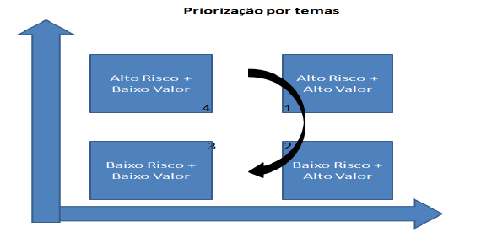

*Figura 5 – Priorização Scrum*

Existe também a priorização por Peso Relativo, onde devemos avaliar o impacto de possuir um tema/story (1-9), avaliar o impacto de não ter a story (1-9),calcular o valor de cada story relativo ao product backlog completo, estimar o custo de cada story e para concluir atribuir os respectivos valores na seguinte formular Prioridade = (Valor relativo / Custo efetivo).

User Stories são as descrições de funcionalidades simples, claras e curtas que demonstram valor tanto para o usuário quanto para o cliente, podemos expressar o tamanho de uma user story através da Story Point, uma unidade de medida.

**Sprint Planning 1:** O time seleciona os itens do Product Backlog que eles podem se comprometer e completar no tempo da Sprint, onde cada Sprint tem duração típica de 2 a 4 semanas. A Sprint Planning 1 é de nível estratégico, onde o time entende as funcionalidades exigidas para poder definir o objetivo da Sprint, consequentemente a priorização e seleção do escopo da sprint;

**Sprint Planning 2:** O time já atua no nível tático do planejamento, ou seja, define o trabalho (tarefas) necessárias para implementar os itens de backlog e estima-se as tarefas;

**Sprint Backlog:** Contém o trabalho que o time definiu para implementar, ou seja, os itens priorizados do Product Backlog. Para um bom andamento as tarefas devem ser dividas em subtarefas que levem de 1 a 16 horas para finalizar;

**Sprint Backlog:** O Sprint Backlog é uma lista de tarefas que o Time se compromete a fazer em um Sprint. Os itens do Sprint Backlog são extraídos do Product Backlog, pela equipe, com base nas prioridades definidas pelo Product Owner e a percepção da equipe sobre o tempo que será necessário para completar as várias funcionalidades, vale ressaltar que o trabalho nas sprints nunca é atribuído e sim auto gerenciado pela equipe, ou seja, cada membro do time atua nas atividades quem possuem domínio;

**Sprint Review:** Após a execução da Sprint o time apresenta o que foi realizado ao longo da Sprint, normalmente na forma de uma demonstração das novas funcionalidades e da arquitetura relacionada;

**Sprint Retrospective:** Considerada a reflexão sobre o processo e o produto, todo o time lista e discute o que eles gostariam de fazer, parar de fazer ou continuar fazendo para que a próxima Sprint tenha mais sucesso;

Levando em consideração as informações passadas acima, o Scrum possui três papéis predefinidos e de suma importância para o processo:

**Scrum Master:** Considerado o Líder, responsável por remover as barreiras entre o time e o cliente (Product Owner). O Scrum Master também tem como funções ensinar o P.O a maximizar o ROI, construir e priorizar o Product Backlog, garantir o uso dos princípios e práticas do Scrum, remover os impedimentos, assegurar que o time está totalmente funcional e produtivo, permitir a cooperação entre todos os papéis e funções e proteger o time de interferências externas;

**Time:** São as pessoas que irão executar as tarefas predefinidas nas Sprints, tem como responsabilidades definir as tarefas, estimar o esforço, desenvolver as funcionalidades do produto, garantir a qualidades do produto e evoluir o processo, ou seja, sempre entregar um número de tarefas maior que o resultado apresentado na ultima Sprint;

**Product Owner:** Definido como o Proprietário do Produto, ou seja, representa o cliente, tem como responsabilidade definir as funcionalidades do produto, priorizar as funcionalidades de acordo com o valor de negócio, garantindo o ROI, decide datas e conteúdos das entregas, esclarecer possíveis dúvidas do time durante as Sprints e tem o papel de aceitar ou rejeitar os resultados do trabalho ao final das Sprints;

## Scrum Fitnets

Baseado em todas as informações mencionadas neste documento decidimos adotar tal metodologia, pois em pouco tempo, todos podem ver um software que realmente funcione e decidir liberá-lo como está ou continuar a melhora-lo ao longo das Sprints, dessa forma a satisfação do cliente é muito maior, já que o mesmo irá a receber os itens priorizados em seu Backlog, ou seja, o Scrum nos permite focar em entregar o maior valor de negócio no menor tempo possível.

Para gerenciar os “tickets” e “Sprints”, aplicamos conceitos dessa metodologia na ferramenta GITHUB, pois além de possuir a flexibilidade e garantir o acompanhamento do Gerente do Projeto, os integrantes do equipe já a conheciam.

Para melhor controle do projeto, foram criados apenas 7 Sprints, os quais possuíam durações de uma a duas semanas, pois dessa forma o Gerente de Projeto poderia alinhar com o cronograma previsto e caso necessário, reduzir o escopo previsto, tendo o foco da entrega do trabalho.

Seguem os Sprints criados para o projeto Fitnets:

## Sprints – Visão Geral

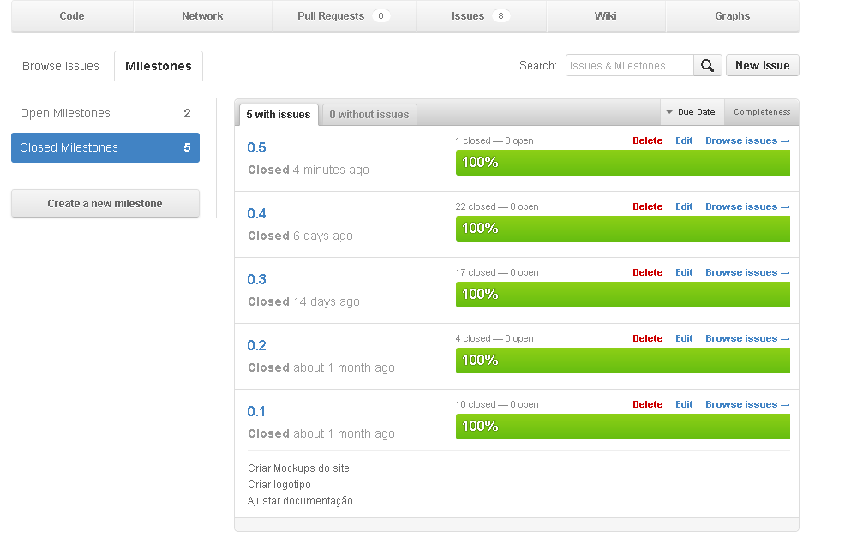

*Figura 6 – Sprint Geral*

## Sprint 0.1

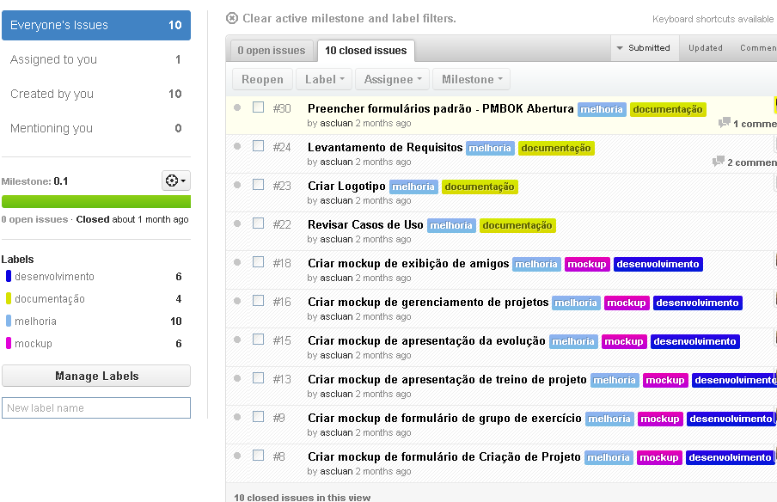

*Figura 7 – Srpint 0.1*

## Sprint 0.2

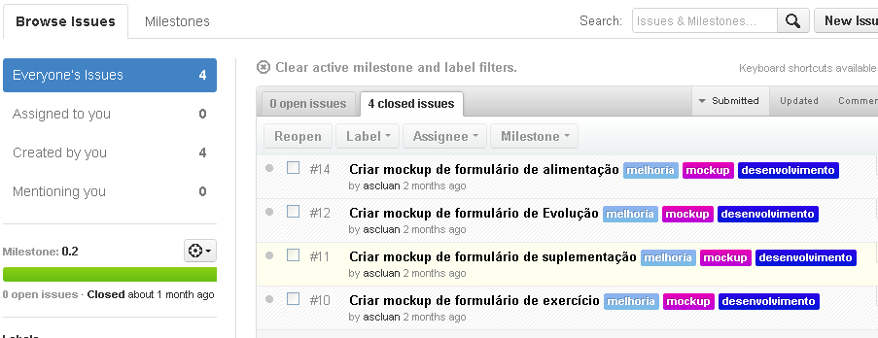

*Figura 8 – Sprint 0.2*

## Sprint 0.3

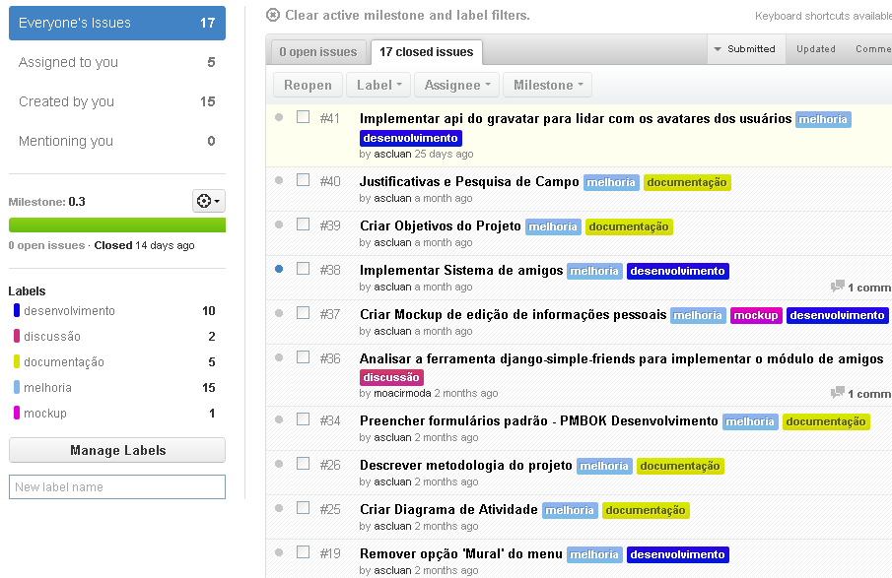

*Figura 9 – Sprint 0.3*

## Sprint 0.4

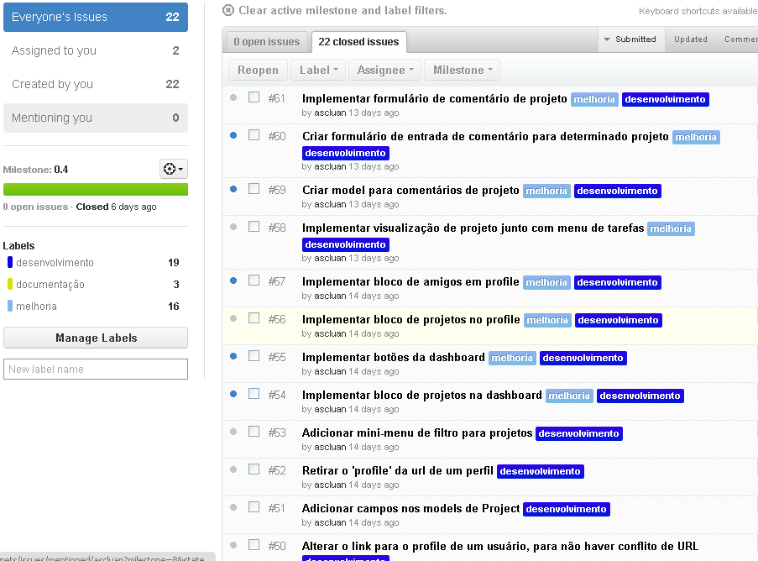

*Figura 10 – Sprint 0.4*

## Sprint 0.5

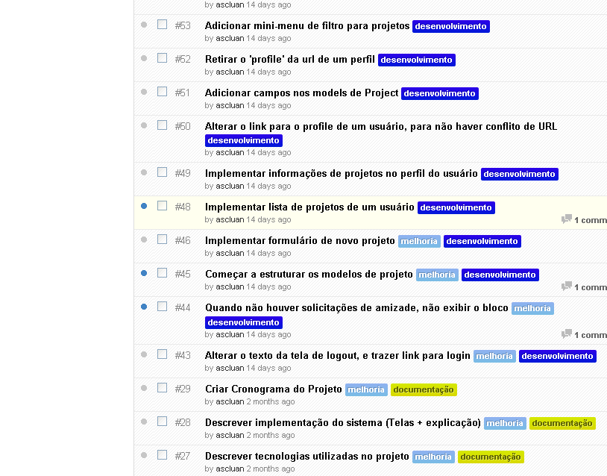

*Figura 11 – Sprint 0.5*

## Sprint 0.6

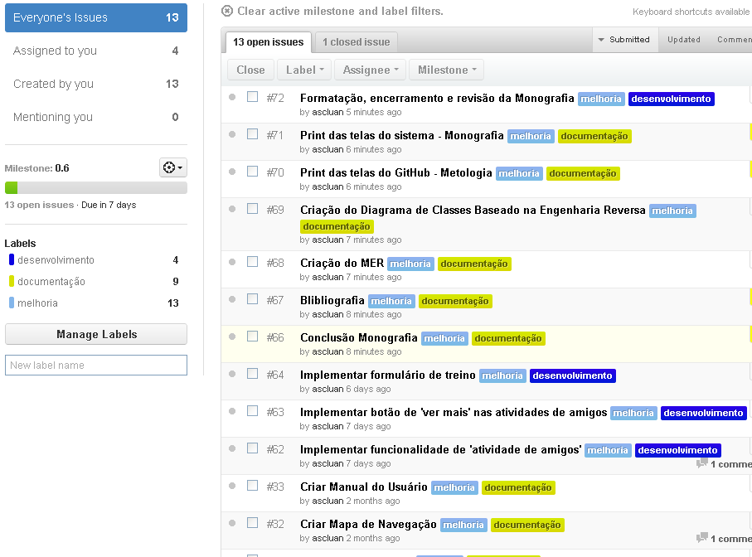

*Figura 12 – Sprint 0.6*

## Sprint 0.7